Verslag

Stuurgroep kennisplatform APIs

|  |  |
| --- | --- |
| **vergaderdatum**  19-3-2019 | **aanwezig**  Frank Terpstra (Geonovum), Han Zuidweg (Bureau Forum Standaardisatie), Henri Korver (VNG Realisatie), Mickel Langeveld (Kadaster), Maarten van der Veen (Logius), Henry van Veldhuizen (KVK) |
| **Notulist**  Frank Terpstra | **afwezig**  Friso Penninga (Geonovum) |
| **Blad**  1 van 3 |  |

1. Opening en mededelingen

Terugkoppeling expertgroep OIDC: experts zeggen het profiel is interessant. Zet profiel op de lijst en OIDC op lijst aanbevolen standaarden. Dit zou dan voor OAuth hetzelfde kunnen gebeuren.

Beheer OIDC en OAuth door Logius is op beleidsniveau goedgekeurd (Paul Zeef en Gino Laan) formele goedkeuring Gé Linsen moet nog volgen.

1. Verslag vorige vergadering

Geen opmerkingen op het verslag van de vorige vergadering. Voor status actiepunten zie tabel aan het einde van het verslag.

1. Stand van zaken werkgroepen en API strategie

We bespreken de voortgang van iedere werkgroep.

**Architectuur**

Emile van der Maas stopt als trekker, Peter Haasnoot van Logius neemt over. Peter heeft actie ondernomen om te zorgen dat er een definitieve tekst ligt deze week voor de publicatie van de volgende versie van de API strategie.

**Communicatie & beleid**

Animo is laag. Veel mensen op mailinglijst maar lage opkomst. Alleen commentaar van logius op tekst H4.

**Gebruikerswensen**

Behoefte aan duidelijkheid vaststellen document (inclusief status). Dit is voorwaarde om nieuwe plannen te bedenken. Er wordt bijvoorbeeld gedacht aan organiseren bestuurlijke tafel.

**API designrules**

Er komen iets meer usual suspects, maar je moet er hard aan trekken om met name de extensies uitgewerkt te krijgen.

**Beveiliging**

Heeft signing en encryptie opgepakt en daarmee wat meer belangstelling. Daarnaast gaat deze werkgroep kijken naar de extensie beveiliging

Wanneer we wat we doen kunnen verpakken als nieuw dan geeft dat meer energie.

Idee: Communicatie en beleid en gebruikerswensen samenvoegen en samen werken aan nieuw doel:

bestuurlijke tafel, welk probleem los je op?(API is slechts het middel).

1. Resultaat verwerking publieke consultatie

Toelichting door Jan van Gelder Redacteur

**API strategie**

<https://geonovum.github.io/KP-APIs/>

<https://geonovum.github.io/KP-APIs/Werkgroep%20API%20strategie/extensies/>

Bijna alle opmerkingen van de publieke consultatie zijn verwerkt. In de Github issues is aangegeven hoe dit is gebeurd. We hebben een kleine normatieve core voor de API designrules. Alle overige informatie is informatief.

Op de design rules zijn extensies(niet normatief) gedefinieerd in een los document.

Wat moet er nog gebeuren? De API designrules en bijbehorende principes zijn vertaald naar het engels, dit moet nog in het document verwerkt worden. Hoofdstuk architectuur bevat nog lege paragrafen, deze moet ingedikt worden tot de informatie die er echt is.

Streven is publicatie einde deze week met nieuwsbrief begin volgende week.

**Profiel OAuth**

https://geonovum.github.io/KP-APIs-OAuthNL/

Alle opmerkingen zijn verwerkt en in de github issues is de verwerking gedocumenteerd.

**Discussie**

Nederlands/engels: Op dit moment hebben we gelijkwaardige nederlandse en engelse teksten voor de API designrules en bijbehorende principes. We kunnen nu twee versies publiceren: één normatieve met daarin de engelse teksten voor API designrules en een informatieve volledig in het Nederlands. Vanwege toekomstige beheerlast en omwille van duidelijkheid gaan we alleen de versie met Engelse tekst voor API designrules publiceren. De extensies moeten dan binnenkort ook naar het Engels vertaald worden.

Vorm ( t.b.v. inbeheername): Plan is om de normatieve core van de API designrules op de PTOLU te laten plaatsen. Daarvoor is het handiger als dit een los document is. Voorstel is om te komen met een API strategie in delen.

* Deel 1 met daarin de hoofdstukken communicatie en beleid, gebruikerswensen, architectuur, en verwijzingen naar de API designrules en Nederlands profiel OAuth.
* Deel 2 API designrules bestaande uit
  + Deel 2a: de normatieve core van de API designrules
  + Deel 2b: de extensies (mogelijk zijn extensie nog op te splitsen in stabiel en “in wording”)

Hiervoor moet nog flink wat redactiewerk gedaan worden (betere inleiding voor architectuur, goede verwijzing naar de API designrules). Die gaan we niet meteen nemen. We publiceren eerst het gehele document waarin de publieke consultatie is verwerkt en kondigen de redactieslag voor in beheername aan. Deadline hiervoor is midden September zodat we de volgende versie voor het najaarsevenement kunnen versturen.

1. In beheername API strategie

We bespreken het werkdocument van Paul Zeef met de opmerkingen van Frank Terpstra.

Idee is om notitie te schrijven aan het OBDO waarin APIs onder de aandacht worden gebracht en daarbij relevante standaarden (OData OAS OAuth OIDC en core API designrules) onder de aandacht worden gebracht.

We vragen leden OBDO om binnen hun organisaties een API strategie op te stellen aan de hand van de Nederlandse API strategie bij te dragen aan kennisdeling en te zorgen dat die kennis weer wordt verankerd in tenminste de Nederlandse API strategie en de NORA.

Daarnaast vragen we ze al hun APIs te publiceren in developer.overheid.nl en waar relevant een developer.[organisatie].nl aan te maken.

Discussie:

Wie brengt hem in BZK of forum standaardisatie? Idee is een één tweetje waarbij forum een eerste notitie schrijft om aandacht te vragen voor de standaarden en aanvullend onderzoek naar benodigde maatregelen waarna BZK een vervolg notitie schrijft op basis van een onderzoek(je) over nut en noodzaak van aanvullende maatregelen (zoals plaatsen APIs op developer.overheid.nl)

Formuleren in termen van de doelen die je bereikt, niet focussen op het middel (API).

Het gaat om data halen bij de bron, aansluiten op verwachtingen buitenwereld, optimaal gebruikmaken van kennis in de markt (vendor lockin tegengaag, goedkopere IT) doelen van NL digibeter halen.

De programmeerbare overheid is daarbij een mooie term. Waarom wil je dit? Je kan het zien als een vervolg op open data: open functionaliteit. Het is ook een goed idee een meetbaar streefbeeld aan te geven, bijvoorbeeld beschikbaarheid functionaliteit in APIs, beschikbaarheid developerportalen. Daarnaast duidelijk aangeven dat we de Rol/het belang van ontwikkelaar bestendigen.

1. Evenement begin Oktober

Idee is om een hackathon te organiseren rondom smart cities en de “sensorthings API” standaard. Vanuit het kennisplatform willen we uit deze hackathon ophalen:

* Toepasbaarheid API strategie
* Relatie met OData (sensorthings API is daar gedeeltelijk op gebaseerd, API strategie zegt er niets over)
* Notificaties (Publish & Subscribe) Sensorthings API ondersteund dit en is een onderwerp waar binnen kennisplatform interesse voor is.

Idee is 2 tot 2,5 dag hackathon en in dezelfde week een middag met terugkoppeling van resultaten hackathon stand van zaken API strategie en vooruitblik naar de toekomst.

Logius organiseerd in dezelfde periode een evenement rond APIs en bestaande standaarden/voorzieningen. We gaan proberen beide te coördineren. Laatste week oktober lijkt gezien vakanties en andere evenementen het meest logisch.

1. 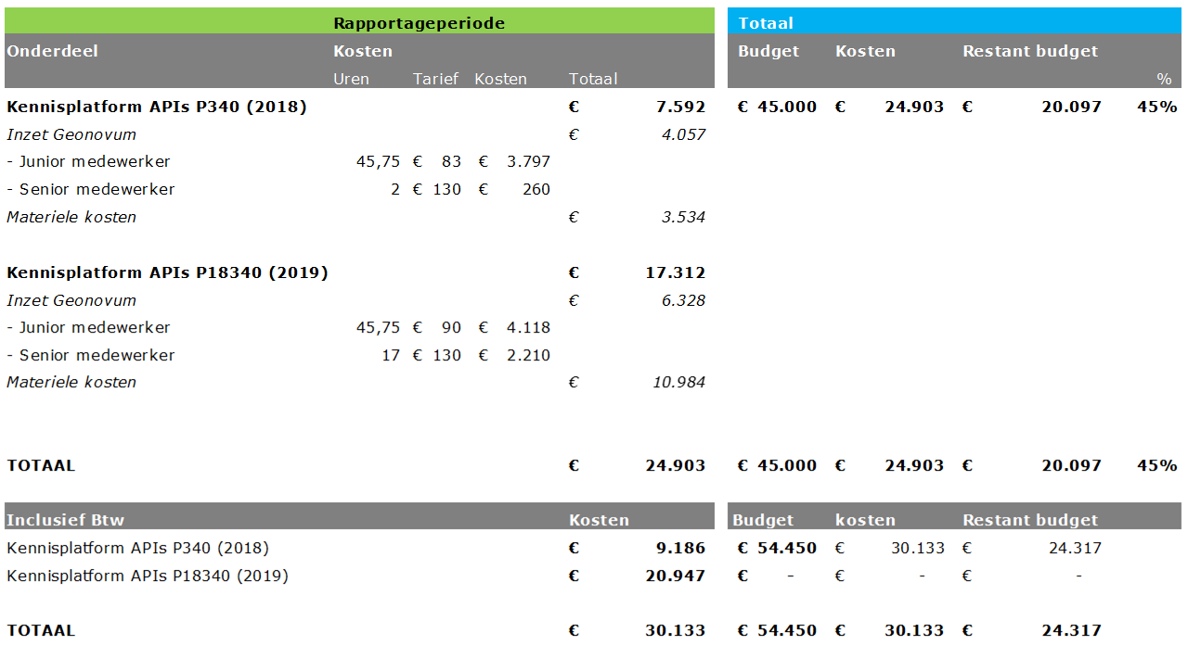Financiën

We hebben nog ruim voldoende geld voor het najaars evenement. Voor wat we willen doen met wat overblijft is de belangrijke vraag op welke manier willen we in 2020 verder met het kennisplatform ervan uitgaande dat Logius de API strategie in beheer neemt. Friso en Mickel werken voor de volgende vergadering een aantal ideeën uit.

1. Rondvraag

Geen vragen

1. Actiepunten

|  |  |  |
| --- | --- | --- |
| **Actiepunt** | **wie** | **status** |
| CBS benaderen voor deelname werkgroep API strategie  (Ronald Ossendrijver benaderen) | Han | loopt |
| Ondertekening Manifest kadaster regelen | Mickel | loopt |
| Ondertekening manifest Logius alsnog mogelijk? | Maarten | gesloten (ondertekend) |
| Ideeën op papier zetten rondom beheer en status API strategie | Frank | loopt |
| Presentatie NORA symposium 4 April | Frank | gesloten |
| Uitwerken ideeën kennisplatform APIs 2020 | Friso/Mickel | open |